ANALISIS DE ALGORITMOS

Equipo:

Jaime Alejandro Salinas Núñez



Martín Eduardo Barriga Vargas



José Manuel Ramírez Vives



3CM3

Reporte practica 2

“Análisis temporal y notación de orden”

(Algoritmos de búsqueda)

4 de abril de 2019

**PLANTEAMIENTO DEL PROBLEMA**

La práctica consistió en llevar a cabo la implementación de tres algoritmos de búsqueda para poder realizar una comparación y un análisis de su complejidad temporal, esto midiendo el tiempo que tarda cada algoritmo en encontrar un determinado número en una determinada cantidad de estos.

De igual forma se implementó una variante de cada algoritmo la cual utiliza hilos, para “mejorar” el rendimiento de cada uno de estos, permitiendo realizar un análisis de cómo es que funcionan los hilos en determinados problemas.

También se realizó un análisis teórico con el cual podemos observar que tanto difiere un análisis a otro.

Se implementaron 3 algoritmos de búsqueda para llevar a cabo las pruebas y análisis:

* 1. Búsqueda lineal o secuencial.
  2. Búsqueda binaria o dicotómica.
  3. Búsqueda en un árbol binario de búsqueda.

Para cada uno de estos algoritmos, se implementó una variante con hilos, la cual también será analizada.

Se cuenta con un archivo el cual contiene 10 millones de números diferentes, este archivo funciona como la entrada para cada algoritmo, también, se introduce el número a buscar dentro de todo el conjunto de números.

Cabe resaltar que para el algoritmo de búsqueda binaria, ocupa como entrada, que la lista de los 10 millones de números esté ordenada ascendentemente, por lo que el archivo de entrada de este algoritmo, será el archivo de salida de la Práctica01.

Para cada algoritmo se usarán diferentes cantidades de números (parámetro n) y diferentes números, los cuales tendrán que ser buscados por él algoritmo con base en el conjunto de números n.

El tiempo que cada algoritmo tarde en encontrar el número a buscar será medido y reflejado en este reporte.

Al igual basándonos en la medición de los tiempos se realizarán aproximaciones a las formas que dan los algoritmos en tiempo mediante polinomios algebraicos para entender mejor el comportamiento que los algoritmos arrojan.

Se obtendrá una función temporal y una cota de manera teórica que nos servirá de referencia y comparación de lo real a lo teórico.

**ACTIVIDADES Y PRUEBAS**

1. **Análisis teórico de los algoritmos de búsqueda para obtener la función de complejidad de cada uno de ellos.**

Se obtendrá la función de complejidad de cada uno de los 3 algoritmos implementados, para poder estimar la cantidad de tiempo que tarda el algoritmo en ejecutarse.

Se tomará únicamente las operaciones básicas que realiza el algoritmo.

Cabe destacar que en este tipo de algoritmos nos encontramos con instancias, por lo que todo dependerá del tamaño del problema y la instancia que se encuentre en ese problema.

Para hacer el análisis teórico, el algoritmo se analizará partiéndolo en 3 casos:

* + - Mejor caso
    - Caso medio
    - Peor Caso

Procedemos entonces con el análisis:

* Búsqueda Lineal:

int buscarNumero ( int * ar , int tam , int numBuscado ) {   
    for ( int i = 0 ; i < tam ; i ++ ) {   
        if ( ar [ i ] == numBuscado ) return i ;   
    }   
    return - 1 ;   
}

*Operación básica: if ( ar [ i ] == numBuscado ) return i ;

Mejor caso:

El mejor caso es cuando el número buscado se encuentra en el primer índice del arreglo. Así, sólo se realiza una comparación para que termine el algoritmo, por lo tanto

$$f_{t}\left(n\right)=1$$

Peor caso:

El peor caso es cuando el número se encuentra al final del arreglo o cuando no se encuentra. Así, se realizarán comparaciones hasta que llegue al final del arreglo, siendo entonces

$$f_{t}\left(n\right)=n$$

Caso medio:

Se pueden presentar dos casos, donde al realizar la comparación encuentre el número o donde no se encuentre, por lo tanto, suponiendo que la probabilidad para cada caso es la misma en promedio se harían

$$f_{t}\left(n\right)=\frac{1}{2}n Operaciones básicas$$

* Búsqueda Binaria:

1 void BusquedaBinaria(int *A, int num, int n){

2 **int** superior, inferior;

3 inferior = **0**;

4 superior = n;

4 **while**((inferior <= superior) && (encontrado == **0**))

5 {

6 mitad =(inferior+superior)/**2**;

7 **if**(A[mitad]==num){

8 encontrado = **1**;

9 }

10 **else** **if**(A[mitad]>num){

11 superior = mitad - **1**;

12 }

13 **else**{

14 inferior = mitad + **1**;

15 }

16 }

17 }

Como se mencionó anteriormente, procedemos a encontrar nuestras operaciones básicas, las cuales serán las siguientes:

1. Comparación que determina si se encontró el numero.
2. Primera asignación de la mitad.
3. Asignación de nuevo superior.
4. Asignación de nuevo inferior.
5. Comparación de numero con la mitad del arreglo.

Teniendo entonces:

1 void BusquedaBinaria(int *A, int num, int n){

2 **int** superior, inferior;

3 inferior = **0**;

4 superior = n;

4 **while**((inferior <= superior) && (encontrado == **0**)) —> $Log_{2}n+1$ comparaciones

5 {

6 mitad =(inferior+superior)/**2**; —> 1 Asignación

7 **if**(A[mitad]==num){ —> 1 Comparación

8 encontrado = **1**;

9 }

10 **else** **if**(A[mitad]>num){ —> 1 Comparación

11 superior = mitad - **1**; —> 1 Asignación

12 }

13 **else**{

14 inferior = mitad + **1**; —> 1 Asignación

15 }

16 }

17 }

Para el mejor caso de este algoritmo, solo se ejecuta una comparación del while, la asignación de la linea 6 junto con la comparación de la linea 7, por lo que

$$ftm(t)=3$$

En el peor caso se ejecutarán $Log_{2}n+1$ comparaciones del ciclo while, esto debido a que nuestra variable de control está siendo dividida.

Luego dentro del ciclo, se ejecutará la linea 6,7,10 y 14, por lo que:

$$ftp(t)=(Log_{2}n+1)(4)$$

$$ftp(t)=4Log_{2}n+4$$

Para el caso medio, analizamos los caminos que puede tomar nuestro algoritmo. Encontramos pues 3 caminos que puede tomar nuestro algoritmo.

Les proporcionaremos la misma probabilidad a cada caso de que este ocurra.

* Caso donde A[mitad]==num

El algoritmo hace dentro del ciclo, para este caso, $Log_{2}n+1$ comparaciones, una asignación y una comparación. Por lo que se tiene:

$$\frac{(2Log_{2}n+2)}{3}$$

* Caso donde A[mitad]>num

El algoritmo hace dentro del ciclo, para este caso, $Log_{2}n+1$ comparaciones, y dentro del ciclo dos asignaciones (6 y 11) y dos comparaciones (7 y 10). Por lo que se tiene:

$$\frac{4(Log_{2}n+1)}{3}$$

$$\frac{4Log_{2}n+4)}{3}$$

* Caso donde A[mitad]<num

El algoritmo hace dentro del ciclo, para este caso, $Log_{2}n+1$ comparaciones, y dentro del ciclo dos asignaciones (6 y 14) y dos comparaciones (7 y 10). Por lo que se tiene:

$$\frac{4(Log_{2}n+1)}{3}$$

$$\frac{4Log_{2}n+4)}{3}$$

Por lo tanto la función de complejidad del caso medio sería:

$ftme(t)=2\frac{4(Log_{2}n+1)}{3}+\frac{2(Log_{2}n+1)}{3}$

$ftme(t)=\frac{8(Log_{2}n+1)}{3}+\frac{2(Log_{2}n+1)}{3}$

$ftme(t)=(Log_{2}n+1)(\frac{8}{3}+\frac{2}{3})$

$ftme(t)=\frac{10(Log_{2}n+1)}{3}$

* Árbol de Búsqueda Binaria:

1. void busqueda ( struct Parametros * parametros ) {
3. if ( parametros -> raiz == NULL ) {
4. *//Esta hoja no existe y no se ha encontrado nada*
5. }
6. else if ( parametros -> raiz -> dato == parametros -> numBusq ) {
7. *//Si se encontro*
8. parametros -> encontrado = 1 ;
9. }
10. else if ( parametros -> numBusq > parametros -> raiz -> dato ) {
11. parametros -> raiz = parametros -> raiz -> der ;
12. busqueda ( parametros ) ;
13. }
14. else if ( parametros -> numBusq < parametros -> raiz -> dato ) {
15. parametros -> raiz = parametros -> raiz -> izq ;
16. busqueda ( parametros ) ;
17. }
18. }

*Operaciones básicas:

6.    else if ( parametros -> raiz -> dato == parametros -> numBusq )

7.    else if ( parametros -> numBusq > parametros -> raiz -> dato )

8.   else if ( parametros -> numBusq < parametros -> raíz -> dato )

Mejor caso:

El mejor caso es cuando el número buscado se encuentra en el nodo raíz del árbol. Así, solo se realiza la primera operación básica, por lo tanto

$$f_{t}\left(n\right)=1$$

Peor caso:

Cuando el número buscado es el menor de todos por lo que se encuentra en el último hijo izquierdo o cuando no se encuentra en el árbol. Así se recorre todo el árbol realizando las 3 operaciones básicas en cada nodo, resultando

$$f_{t}\left(n\right)=3\log_{2}⁡(n)$$

Caso medio:

Se tienen tres posibles casos:

* cuando el número buscado está en el nodo actual (**1 comparación**),
* cuando el número buscado es mayor que el valor en el nodo actual (**2 comparaciones**)
* y cuando el número buscado es menor que el valor en el nodo actual (**3 comparaciones**).

***Caso A[i] == numBuscado:***

$$\frac{1}{3}(\log_{2}{n})$$

***Caso A[i] > numBuscado:***

$$\frac{1}{3}(2\log_{2}{n})$$

***Caso A[i] < numBuscado:***

$$\frac{1}{3}({3log}_{2}{n})$$

***Caso medio:***

$$f_{t}\left(n\right)=\frac{1}{3}\left(\log_{2}{n}+2\log_{2}{n}+3\log_{2}{n}\right)=\frac{1}{3}\left(6\log_{2}{n}\right)= 2\log_{2}{n}$$

$$f_{t}\left(n\right)=2\log_{2}{n} Operaciones básicas$$

1. **Registros de tiempos promedios de búsqueda para cada algoritmo.**

Se tienen los siguientes 20 diferentes números a buscar:

A=[ 322486, 14700764, 3128036, 6337399, 61396, 10393545, 2147445644, 1295390003, 450057883, 187645041, 1980098116, 152503, 5000, 1493283650, 214826, 1843349527, 1360839354, 2109248666 , 2147470852 y 0 ].

Cada uno de estos números, se buscó en 20 diferentes tamaños de problemas (n) para cada uno de los 3 diferentes algoritmos de búsqueda.

Siendo los siguientes tamaños de problema (n):

N=[ 100, 1000, 5000, 10000, 50000, 100000, 200000, 400000, 600000, 800000, 1000000, 2000000, 3000000, 4000000, 5000000, 6000000, 7000000, 8000000, 9000000 y 10000000]

Se obtuvo un promedio de tiempo de búsqueda (real) para cada tamaño de problema y para cada algoritmo de búsqueda, obteniendo los siguientes registros:

| Tabla2. Tiempos promedio de búsqueda para búsqueda lineal con hilos | |
| --- | --- |
| Búsqueda Lineal ( con hilos ) | |
| Tamaño de n | Promedio (Sx10000) |
| **100** | 7.64715672 |
| **1000** | 7.63618946 |
| **5000** | 7.70664215 |
| **10000** | 8.43417645 |
| **50000** | 9.32097435 |
| **100000** | 10.0529194 |
| **200000** | 12.223959 |
| **400000** | 15.4042244 |
| **600000** | 18.4805393 |
| **800000** | 23.3414173 |
| **1000000** | 24.3625641 |
| **2000000** | 40.5329466 |
| **3000000** | 55.675745 |
| **4000000** | 70.7776546 |
| **5000000** | 84.5522881 |
| **6000000** | 103.721738 |
| **7000000** | 133.046269 |
| **8000000** | 155.016899 |
| **9000000** | 170.863628 |
| **10000000** | 178.785443 |

| Tabla1. Tiempos promedio de búsqueda para búsqueda lineal sin hilos | |
| --- | --- |
| Búsqueda Lineal ( sin hilos ) | |
| Tamaño de n | Promedio (Sx10000) |
| **100** | 6.77037239 |
| **1000** | 6.62398338 |
| **5000** | 6.5677166 |
| **10000** | 6.97040558 |
| **50000** | 9.0816021 |
| **100000** | 10.428071 |
| **200000** | 13.6333704 |
| **400000** | 18.2108879 |
| **600000** | 23.5812664 |
| **800000** | 28.6357403 |
| **1000000** | 33.793211 |
| **2000000** | 56.6482544 |
| **3000000** | 80.1684856 |
| **4000000** | 104.20835 |
| **5000000** | 125.207782 |
| **6000000** | 152.082562 |
| **7000000** | 166.982889 |
| **8000000** | 187.201262 |
| **9000000** | 202.702522 |
| **10000000** | 219.544053 |

| Tabla3. Tiempo promedio de búsqueda para búsqueda binaria | |
| --- | --- |
| Búsqueda Binaria ( sin hilos ) | |
| Tamaño de n | Promedio (Sx10000) |
| **100** | 6.375074387 |
| **1000** | 6.530165672 |
| **5000** | 6.233811378 |
| **10000** | 6.282567978 |
| **50000** | 6.930947304 |
| **100000** | 7.337450981 |
| **200000** | 8.0524683 |
| **400000** | 7.671833038 |
| **600000** | 7.4249506 |
| **800000** | 8.228063583 |
| **1000000** | 7.99369812 |
| **2000000** | 7.917881012 |
| **3000000** | 8.337855339 |
| **4000000** | 7.655739784 |
| **5000000** | 8.048057556 |
| **6000000** | 8.30411911 |
| **7000000** | 7.959485054 |
| **8000000** | 7.889986038 |
| **9000000** | 7.897019386 |
| **10000000** | 7.740020752 |

| Tabla4. Tiempos promedio de búsqueda para búsqueda binaria con hilos | |
| --- | --- |
| Búsqueda Binaria ( con hilos ) | |
| Tamaño de n | Promedio (Sx10000) |
| **100** | 7.934570313 |
| **1000** | 7.855176926 |
| **5000** | 7.834672928 |
| **10000** | 7.708907127 |
| **50000** | 8.473992348 |
| **100000** | 9.045004845 |
| **200000** | 9.358167648 |
| **400000** | 9.448885918 |
| **600000** | 9.095668793 |
| **800000** | 9.301185608 |
| **1000000** | 9.614348412 |
| **2000000** | 9.294390678 |
| **3000000** | 9.376645088 |
| **4000000** | 9.404063225 |
| **5000000** | 9.568333626 |
| **6000000** | 9.473443031 |
| **7000000** | 9.422898293 |
| **8000000** | 9.315609932 |
| **9000000** | 9.593605995 |
| **10000000** | 9.451627731 |

| Tabla5. Tiempos promedio de búsqueda para búsqueda en árbol binario sin hilos | |
| --- | --- |
| Búsqueda en árbol binario de búsqueda ( sin hilos ) | |
| Tamaño de n | Promedio (Sx10000) |
| **100** | 6.68418407 |
| **1000** | 6.45971298 |
| **5000** | 6.37745857 |
| **10000** | 7.05015659 |
| **50000** | 7.34055042 |
| **100000** | 7.88808746 |
| **200000** | 7.43480873 |
| **400000** | 7.3390007 |
| **600000** | 7.49051571 |
| **800000** | 7.62096081 |
| **1000000** | 7.71650028 |
| **2000000** | 7.84850121 |
| **3000000** | 8.25881958 |
| **4000000** | 8.31568241 |
| **5000000** | 8.44378109 |
| **6000000** | 8.44606266 |
| **7000000** | 8.31913948 |
| **8000000** | 8.79454613 |
| **9000000** | 8.39442844 |
| **10000000** | 8.42583179 |

| Tabla6. Tiempos promedio de búsqueda para búsqueda en árbol binario con hilos | |
| --- | --- |
| Búsqueda en árbol binario de búsqueda ( con hilos ) | |
| Tamaño de n | Promedio (Sx10000) |
| **100** | 7.31658936 |
| **1000** | 7.51829147 |
| **5000** | 8.40342045 |
| **10000** | 8.59606266 |
| **50000** | 9.0546608 |
| **100000** | 9.01782513 |
| **200000** | 9.39285755 |
| **400000** | 9.54890251 |
| **600000** | 9.23514366 |
| **800000** | 9.542346 |
| **1000000** | 9.79530811 |
| **2000000** | 9.48631763 |
| **3000000** | 9.85360146 |
| **4000000** | 9.36388969 |
| **5000000** | 9.57751274 |
| **6000000** | 9.88125801 |
| **7000000** | 9.79495049 |
| **8000000** | 9.61458683 |
| **9000000** | 9.54914093 |
| **10000000** | 9.76169109 |

1. **Graficación de comportamiento temporal de cada algoritmo considerando los tiempos promedios de búsqueda.**

Considerando los tiempos promedios de búsqueda de cada número de A en cada n, representados en las tablas del inciso II, se graficará el comportamiento de cada uno de los algoritmos. Obteniendo las siguientes gráficas:

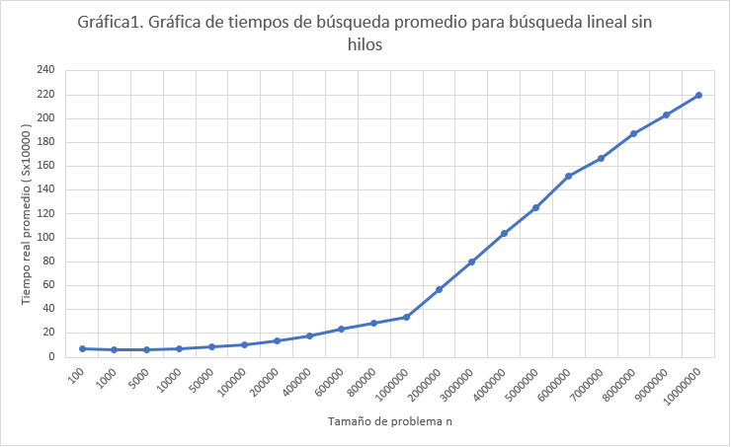

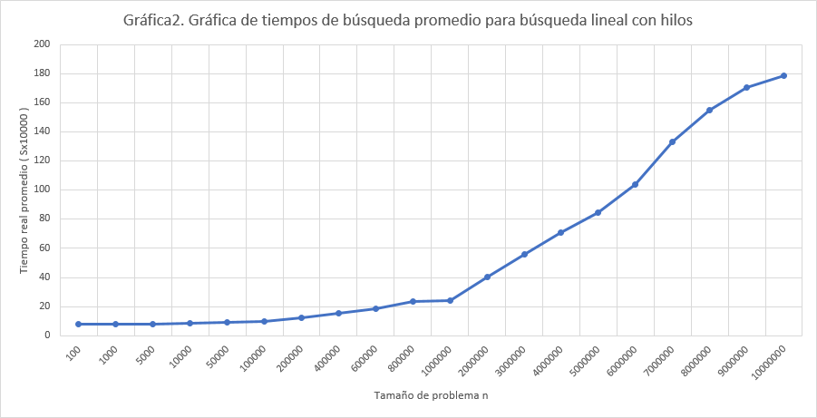

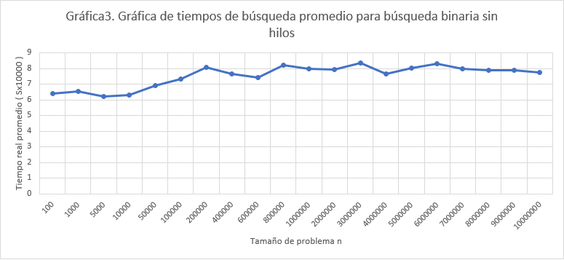

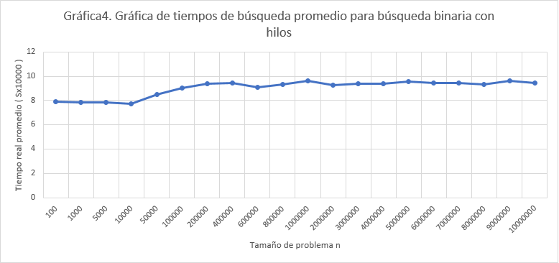

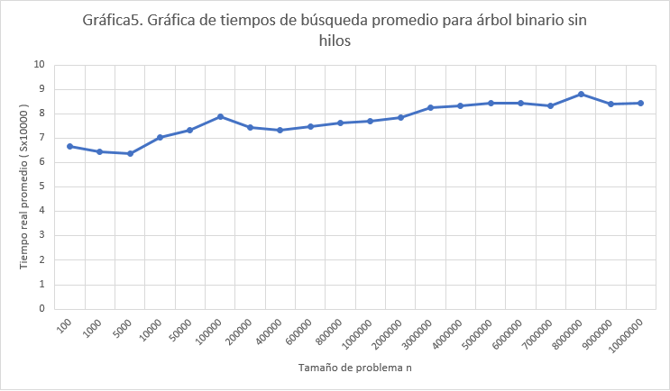

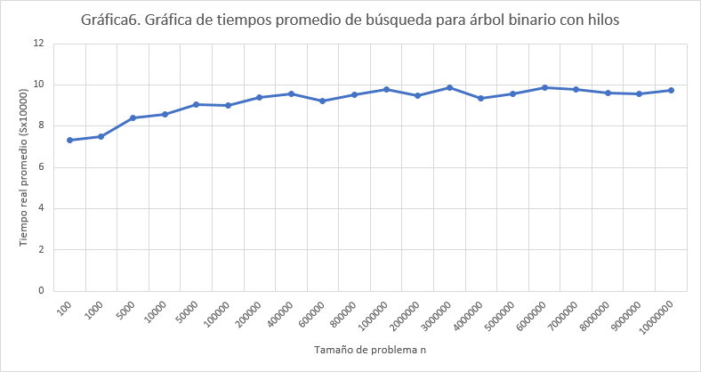

1. **Comparación de los 3 algoritmos y sus variantes con hilos.**

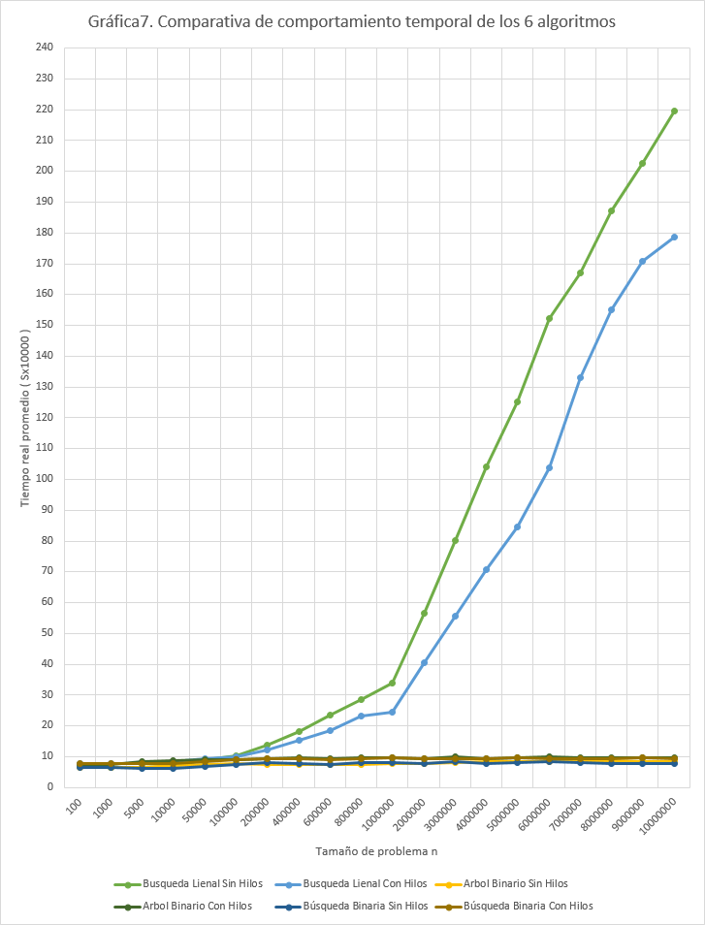

1. **Aproximación polinomial del comportamiento temporal ( Tiempo real promedio ) de cada algoritmo.**

A continuación se muestra aproximaciones polinomiales del comportamiento temporal, con base en los datos obtenidos de los tiempos promedios para cada n.

Para esto se realizaron 3 aproximaciones con 3 diferentes grados de polinomios para poder elegir el que más se acercara al comportamiento experimental. Conforme se van proponiendo, se va eligiendo el que mejor se apega a nuestras experimentaciones.

1. Búsqueda lineal sin hilos
   * Polinomio grado 1



* + Polinomio grado 2



* + Polinomio grado 3



$$-2.635250116295894e-20x^{3}-1.514191713211754e-13x^{2}+2.530446809761038e-05x+7.535122866676127$$

1. Búsqueda lineal con hilos
   * Polinomio grado 1
 $$1.744121258545705e-05x+7.026863611525228$$  * Polinomio grado 2



* + Polinomio grado 3



$$-6.936220347917363e-20x^{3}+1.267502934868502e-12x^{2}+1.170237306204828e-05x+9.447747137828003$$

1. Búsqueda binaria sin hilos
   * Polinomio grado 1



* + Polinomio grado 2
 $$-4.026426041544096e-14x^{2}+4.490630448377829e-07+7.034528909694839$$

 + Polinomio grado 3

$$1.092525568555496e-20x^{3}-1.955561635795619e-13x^{2}+9.699389380621602e-07x+6.887549109239086$$

1. Búsqueda binaria con hilos
   * Polinomio grado 1



* + Polinomio grado 2
 $$-3.032937988004987e-14x^{2}+3.686488158256021e-07x+8.560528642168048$$

 + Polinomio grado 3



$$1.117740557798178e-20x^{3}-1.894242397755524e-13x^{2}+9.039304923144293e-07x+8.411722211847186$$

1. Búsqueda por árbol binario de búsqueda sin hilos
   * Polinomio grado 1
 $$1.660226481808960e-07x+7.257893091191304$$  * Polinomio grado 2
 $$-3.206760932560426e-14x^{2}+4.426220108366820e-07x+7.086533530290677$$  * Polinomio grado 3



$$4.750775731563285e-21x^{3}-9.968831022393276e-14x^{2}+6.701348429041753e-07x+7.023285760230197$$

1. Búsqueda por árbol binario de búsqueda con hilos
   * Polinomio grado 1



* + Polinomio grado 2



* + Polinomio grado 3

$$1.122935346616971e-20x^{3}-1.919974670334024e-13x^{2}+9.299332739762958e-07x+8.565887680408958$$

1. **Mostrar gráficamente la comparativa de las aproximaciones de cada algoritmo. Determinar si el comportamiento experimental se aproxima a lo esperado teóricamente.**

Búsqueda lineal sin hilos

* + Polinomio grado 1



$$2.202506005098645e-05x+9.997800109415246$$

La aproximación más acertada fue esta, debido a que es la que mejor refleja el comportamiento de nuestros datos arrojados por la computadora, a diferencia de la cuadrática y la cúbica. Esta aproximación es la más certera de todas las analisadas.

Búsqueda lineal con hilos

* + Polinomio grado 1

$$1.744121258545705e-05x+7.026863611525228$$

Esta fue la aproximación que mejor reflejó nuestros puntos, aunque no toca con varios puntos, es la más acercada a nuestros datos que se pudo encontrar.

Búsqueda por árbol binario de búsqueda sin hilos

* + Polinomio grado 1



$$1.660226481808960e-07x+7.257893091191304$$

Una vez más la aproximación de grado uno es la elegida, pues aunque falla en varios puntos, no es tan grave que esto suceda, pues en realidad los puntos tienen valores muy pequeños respecto a nuestro dominio.

Búsqueda por árbol binario de búsqueda con hilos

* + Polinomio grado 1



$$1.147399435342051e-07x+8.887256074446464$$

La diferencia que existe entre los puntos y la aproximación no es tan grande cuando los números son más grandes que 1000, por lo que aunque no es precisa se elige como la mejor aproximación. Pues los comportamientos de la cuadrática y la cúbica demuestran varios problemas.

Búsqueda binaria sin hilos

* + Polinomio grado 1



$$1.017634174899712e-07x+7.249688883571329$$

La diferencia que existe entre los puntos y la aproximación, nuevamente, no es tan grande cuando los números son más grandes que 1000, así que se elige como la más adecuada para representar el comportamiento de nuestros datos, al contrario que la cuadrática y la cúbica.

Búsqueda binaria con hilos

* + Polinomio grado 1



$$1.070425620077106e-07x+8.722599633050551$$

Aunque claramente se ve que en algunos puntos nuestra aproximación falla, la diferencia que existe entre los puntos y la aproximación no es tan grande cuando los números son más grandes que 1000, así que se elige como la más adecuada para representar el comportamiento de nuestros datos, al contrario que la cuadrática y la cúbica.

1. **Determine cuánto le lleva a la computadora ejecutar cada paso básico del algoritmo.**

Para encontrar el tiempo que le toma a la computadora ejecutar cada paso básico, tomamos la función de complejidad temporal del peor caso del algoritmo y sustituimos sus valores con los dados en algún peor caso de nuestros resultados, es decir, cuando no se encontró el número buscado.

Así, los resultados son los siguientes:

* Búsqueda Lineal.

Fórmula del peor caso:

$$f_{t}\left(n\right)=n$$

Peor caso tomado:

|  |  |  |  |
| --- | --- | --- | --- |
| **Número a buscar** | **Tamaño de n** | **Tiempo real** | **Encontrado** |
| 5000 | 10000000 | 307.269096s | No |

Sustituyendo:

$$307.269096s=10,000,000 Operaciones$$

Para una operación:

$$\frac{307.269096s}{10,000,000}=1 Operación$$

$$0.0000307s=1 Operación$$

* Búsqueda Binaria.

Fórmula del peor caso:

$$ftp(t)=4Log_{2}n+4$$

Peor caso tomado:

|  |  |  |  |
| --- | --- | --- | --- |
| **Número a buscar** | **Tamaño de n** | **Tiempo real** | **Encontrado** |
| 2147470852 | 10000000 | 12.3906136 | Si |

Sustituyendo:

$$12.3906136s=4Log_{2}(10,000,000)+4 Operaciones$$

Para una operación:

$$\frac{12.3906136s}{97.01398666}=1 Operación$$

$$0.1277198s=1 Operación$$

* Árbol Binario de Búsqueda

Fórmula del peor caso:

$$f_{t}\left(n\right)=3\log_{2}⁡(n)$$

Peor caso tomado:

|  |  |  |  |
| --- | --- | --- | --- |
| **Número a buscar** | **Tamaño de n** | **Tiempo real** | **Encontrado** |
| 187645041 | 10000000 | 9.54866409 | No |

Sustituyendo:

$$9.54866409s=3Log_{2}(10,000,000) Operaciones$$

Para una operación:

$$\frac{12.3906136s}{69.7604899}=1 Operación$$

$$0.1776164s=1 Operación$$

1. **Determine cuál será el tiempo de búsqueda para de cada algoritmo para un tamaño n de:**

* **50,000,000**

Búsqueda Lineal:

Operaciones a realizar = n = 50,000,000

Tiempo total = (50,000,000)(0.0000307s) = 1,535s

Búsqueda Binaria:

Operaciones a realizar = $4Log_{2}(n)+4$ = 106.301699

Tiempo total = (106.301699)(0.1277198s) = 13.5768317s

Árbol Binario de Búsqueda:

Operaciones a realizar = $3Log_{2}(n)$ = 76.72627428

Tiempo total = (76.72627428)(0.1776164s) = 13.6278446s

* **100,000,000**

Búsqueda Lineal:

Operaciones a realizar = n = 100,000,000

Tiempo total = (100,000,000)(0.0000307s) = 3,070s

Búsqueda Binaria:

Operaciones a realizar = $4Log_{2}(n)+4$ = 110.301699

Tiempo total = (110.301699)(0.1277198s) = 14.0877109s

Árbol Binario de Búsqueda:

Operaciones a realizar = $3Log_{2}(n)$ = 79.72627428

Tiempo total = (79.72627428)(0.1776164s) = 14.1606938s

* **500,000,000**

Búsqueda Lineal:

Operaciones a realizar = n = 500,000,000

Tiempo total = (500,000,000)(0.0000307s) = 15,350s

Búsqueda Binaria:

Operaciones a realizar = $4Log_{2}(n)+4$ = 119.5894114

Tiempo total = (119.5894114)(0.1277198s) = 15.2739357s

Árbol Binario de Búsqueda:

Operaciones a realizar = $3Log_{2}(n)$ = 86.69205856

Tiempo total = (86.69205856)(0.1776164s) = 15.3979313s

* **1,000,000,000**

Búsqueda Lineal:

Operaciones a realizar = n = 1,000,000,000

Tiempo total = (1,000,000,000)(0.0000307s) = 30,700s

Búsqueda Binaria:

Operaciones a realizar = $4Log_{2}(n)+4$ = 123.5894114

Tiempo total = (123.5894114)(0.1277198s) = 15.7848149s

Árbol Binario de Búsqueda:

Operaciones a realizar = $3Log_{2}(n)$ = 89.69205856

Tiempo total = (89.69205856)(0.1776164s) = 15.9307805s

* **5,000,000,000**

Búsqueda Lineal:

Operaciones a realizar = n = 5,000,000,000

Tiempo total = (5,000,000,000)(0.0000307s) = 153,500s

Búsqueda Binaria:

Operaciones a realizar = $4Log_{2}(n)+4$ = 132.8771238

Tiempo total = (132.8771238)(0.1277198s) = 16.9710396s

Árbol Binario de Búsqueda:

Operaciones a realizar = $3Log_{2}(n)$ = 96.65784285

Tiempo total = (96.65784285)(0.1776164s) = 17.1680180s

1. **Indique las cotas O mayúscula para cada algoritmo con base en el análisis teórico del peor caso.**

Búsqueda Binaria(Con hilos y sin hilos): **O(logn)**

Búsqueda Lineal(Con hilos y sin hilos): **O(n)**

Búsqueda Árbol Binario(Con hilos y sin hilos): **O(logn)**

1. **Indique las cotas O mayúscula para cada aproximación polinomial seleccionada y justifique.**

Búsqueda Binaria(Con hilos y sin hilos): **O(n)**

Búsqueda Lineal(Con hilos y sin hilos): **O(n)**

Búsqueda Árbol Binario(Con hilos y sin hilos): **O(n)**

Se determinaron estas cotas debido a que la aproximación polinomial era de grado 1, por lo cual fue fácil determinar que el grado de nuestra cota también debía serlo. Además, sabiendo nuestras cotas por el análisis teórico se intuye que la cota más próxima que domina a O(logn) es O(n)

1. **Responda a las siguientes preguntas.**
2. ¿Cuál de los 3 algoritmos es más fácil de implementar?

La Búsqueda Lineal. Su funcionamiento es bastante fácil de entender y sólo requiere de 4 líneas de código.

1. ¿Cuál de los 3 algoritmos es más difícil de implementar?

El Árbol Binario de Búsqueda, debido a las diferentes funciones que se necesitan para inicializar el árbol con todos los números y las comparaciones entre los datos de cada nodo y el número a buscar.

1. ¿Cuál de los 3 algoritmos es el más difícil de implementar en su variante con hilos?

Creemos que ninguno se dificultó más que otro, si acaso en la Búsqueda Binaria y en el Árbol Binario de Búsqueda al intentar encontrar una implementación que realmente mejorara el rendimiento,

1. ¿Cuál de los 3 algoritmos en su variante con hilos resultó ser más rápido?

En la Búsqueda Lineal es en la única que realmente hay una diferencia en los resultados.

1. ¿Cuál algoritmo tiene menor complejidad temporal?

El Árbol Binario de Búsqueda.

1. ¿Cuál algoritmo tiene mayor complejidad temporal?

La búsqueda Lineal.

1. ¿El comportamiento experimental de los algoritmos era el esperado? ¿Por qué?

Mayormente sí, obviamente hay muchos factores que no podemos tomar en cuenta durante el análisis teórico pero haciéndolo bien para las operaciones básicas de cada algoritmo podemos ver que los resultados concuerdan con lo esperado en éste.

1. ¿Sus resultados experimentales difieren mucho de los análisis teóricos que realizó? ¿A qué se debe?

Podemos decir que no. Si comparamos las gráficas que resultarían de las funciones obtenidas en el análisis teórico y las obtenidas de la experimentación, podemos ver que se asemejan bastante. Esto se debe a que hicimos un análisis acorde al comportamiento del algoritmo tomando en cuenta sus operaciones básicas.

1. ¿Los resultados experimentales de la implementación con hilos de los algoritmos realmente tardaron F(t)/#hilos de su implementación sin hilos?

No, principalmente en los de Búsqueda Binaria y Árbol Binario de Búsqueda en los cuáles la implementación con hilos prácticamente no implica una mejora.

En cuanto a la Búsqueda Lineal que es en la que sí encontramos una variación en los resultados, pero no se cumple que sea F(t)/#hilos.

1. ¿Cuál es el porcentaje de mejora que tiene cada uno de los algoritmos en su variante con hilos? ¿Es lo que esperabas? ¿Por qué?

En los algoritmos de Búsqueda Binaria y de Árbol Binario de Búsqueda no hay mejora alguna, por el contrario, el tiempo incrementa un poco debido a que tiene que esperar a que los hilos se creen y se unan.

En la Búsqueda Binara sí hay una mejora en las búsquedas para arreglos de mayor longitud. Al principio, de hecho tarda más el algoritmo con hilos, pero conforme el tamaño del arreglo crece, se puede encontrar una mejora de hasta 32% en algunos casos.

1. ¿Existió un entorno controlado para realizar las pruebas experimentales? ¿Cuál fue?

Sí, todas las pruebas se realizaron en una misma computadora, teniendo especial cuidado de no contar operaciones fuera de las de la búsqueda y de no ejecutar otras tareas que pudieran interferir con un registro correcto del tiempo.

1. ¿Si solo se realizara el análisis teórico de un algoritmo antes de implementarlo, podrías asegurar cuál es el mejor?

Siendo un análisis bien realizado, por supuesto que se puede asegurar cuál es mejor, sólo es de conocer o ver cómo se comporta cada una de las funciones que definen la complejidad de los algoritmos.

1. ¿Qué tan difícil fue realizar el análisis teórico de cada algoritmo?

Obtener las funciones para el mejor y el peor caso resulta sencillo, pero la del caso se complica un poco al definir correctamente la función complejidad y realizar las operaciones para adaptarla a la sumatoria.

1. ¿Qué recomendaciones darían a nuevos equipos para realizar esta práctica?

El uso de scripts para registrar los resultados de cada algoritmo y posteriormente utilizar un software como Excel que facilite el manejo de estos datos y su graficación.

Utilizar una misma computadora para realizar todas las pruebas y cuidar que no haya otras tareas ejecutándose que puedan alterar los resultados.

Realizar juntos el análisis teórico para así corregirse mutuamente y encontrar más cosas a tomar en cuenta para llegar a la solución correcta de cada algoritmo.

**Códigos Comentados**

**Búsqueda Lineal Sin Hilos**

1. #include <stdio.h>
2. #include <stdlib.h>
3. #include <string.h>
4. #include "tiempo.h"
6. */\**
7. *Búsqueda Lineal*
8. *Versión 1.0*
9. *Autores: Barriga Vargas Martín Eduardo, Ramírez Vives José Manuel, Salinas Núñez Jaime Alejandro*
10. *\*/*

13. *//Compilación: "gcc main.c tiempo.x  -o main(teimpo.c si se tiene la implementación de la libreria o tiempo.o si solo se tiene el codigo objeto)"*
14. *//Ejecución: "./main n" (Linux y MAC OS)*
15. *//\*\*\*\*\*\*\*\*\*\*\*\*\*\*\*\*\*\*\*\*\*\*\*\*\*\*\*\*\*\*\*\*\*\*\*\*\*\*\*\*\*\*\*\*\*\*\*\*\*\*\*\*\*\*\*\*\*\*\*\*\*\*\*\*\**

18. int buscarNumero(int *ar, int tam, int numBuscado){ *//Se encarga de buscar el número, recibe el arreglo, su tamaño y el numero a buscar, devuelve un entero indicando si se encontró o no el número*
19. for(int i = 0; i < tam; i++){*//Se recorre el arreglo*
20. if(ar[i] == numBuscado) return i; *//Si el número del arreglo corresponde con el número buscado se regresa un número indicando la posición del arreglo*
21. }
22. return -1;*//Si se llega hasta esta línea, se regresa un -1 indicando que no se encontró el número*
23. }
25. *//\*\*\*\*\*\*\*\*\*\*\*\*\*\*\*\*\*\*\*\*\*\*\*\*\*\*\*\*\*\*\*\*\*\*\*\*\*\*\*\*\*\*\*\*\*\*\*\*\*\*\*\*\*\*\*\*\*\*\*\*\*\*\*\*\**
26. *//PROGRAMA PRINCIPAL*
27. *//\*\*\*\*\*\*\*\*\*\*\*\*\*\*\*\*\*\*\*\*\*\*\*\*\*\*\*\*\*\*\*\*\*\*\*\*\*\*\*\*\*\*\*\*\*\*\*\*\*\*\*\*\*\*\*\*\*\*\*\*\*\*\*\*\**
28. int main (int argc, char* argv[])
29. {
30. double utime0, stime0, wtime0,utime1, stime1, wtime1; *//Variables para medición de tiempos*
32. *//\*\*\*\*\*\*\*\*\*\*\*\*\*\*\*\*\*\*\*\*\*\*\*\*\*\*\*\*\*\*\*\*\*\*\*\*\*\*\*\*\*\*\*\*\*\*\*\*\*\*\*\*\*\*\*\*\*\*\*\*\*\*\*\*\*\**
33. *//Algoritmo*
34. *//\*\*\*\*\*\*\*\*\*\*\*\*\*\*\*\*\*\*\*\*\*\*\*\*\*\*\*\*\*\*\*\*\*\*\*\*\*\*\*\*\*\*\*\*\*\*\*\*\*\*\*\*\*\*\*\*\*\*\*\*\*\*\*\*\*\**
35. FILE *Numeros;
36. Numeros = fopen("numeros10millones.txt", "r");
37. int i,tamano, *ar, resultado,num,numBusq;
39. tamano=atoi(argv[1]); *//lee el tamaño*
40. numBusq = atoi(argv[2]);*//lee el número a buscar*

43. ar = (int *) malloc(sizeof(int)*tamano); *//crea el arreglo dinámico*
44. for(i=0; i < tamano; i++){*//Recorre el arreglo*
45. fscanf(Numeros,"%d",&num);   *//lee el numero desde el archivo de texto y lo guarda en el arreglo*
46. ar[i] = num;
47. }
48. fclose(Numeros);
50. uswtime(&utime0, &stime0, &wtime0);*//Comienza a medir tiempos*
51. resultado = buscarNumero(ar, tamano, numBusq); *//Llama a la función de búsqueda, mandando como parámetros el arreglo, su tamaño y el número a buscar, recibe un entero indicando si se encontró o no el número*
52. uswtime(&utime1, &stime1, &wtime1);*//Finaliza la medición de tiempos*
54. *//Cálculo del tiempo de ejecución del programa*
55. [printf](http://www.opengroup.org/onlinepubs/009695399/functions/printf.html)("%.10f**\n**",  ((wtime1 - wtime0))*10000);
56. *//printf("%.10f\n",  utime1 - utime0);*
57. */*if(resultado>=0){*
58. *printf("Si\n");*
59. *}*
60. *else{*
61. *printf("No\n");*
62. *}*/*
63. *//printf("%.10f s\n",  stime1 - stime0);*
64. *//printf("%.10f %% \n",100.0 * (utime1 - utime0 + stime1 - stime0) / (wtime1 - wtime0));*
65. *//printf("\n");*
67. *//\*\*\*\*\*\*\*\*\*\*\*\*\*\*\*\*\*\*\*\*\*\*\*\*\*\*\*\*\*\*\*\*\*\*\*\*\*\*\*\*\*\*\*\*\*\*\*\*\*\*\*\*\*\*\*\*\*\*\*\*\*\*\*\*\*\**
68. *//Terminar programa normalmente*
69. exit (0);
71. }

**Búsqueda Lineal Con Hilos**

1. #include <stdio.h>
2. #include <stdlib.h>
3. #include <string.h>
4. #include <pthread.h>
5. #include "tiempo.h"
7. */\**
8. *Búsqueda Lineal Con Hilos*
9. *Lee de un archivo de texto una cantidad de números desordenados, los guarda en un arreglo y procede a realizar una búsqueda utilizando hilos, indicándole a cada hilo con ayuda de estructuras qué porción del arreglo buscará*
10. *04/04/2019*
11. *Versión 1.0*
12. *Autores: Barriga Vargas Martín Eduardo, Ramírez Vives José Manuel, Salinas Núñez Jaime Alejandro*
13. *\*/*

16. *//Compilación: "gcc main.c tiempo.x  -o main(teimpo.c si se tiene la implementación de la libreria o tiempo.o si solo se tiene el codigo objeto)"*
17. *//Ejecución: "./main n" (Linux y MAC OS)*
18. *//\*\*\*\*\*\*\*\*\*\*\*\*\*\*\*\*\*\*\*\*\*\*\*\*\*\*\*\*\*\*\*\*\*\*\*\*\*\*\*\*\*\*\*\*\*\*\*\*\*\*\*\*\*\*\*\*\*\*\*\*\*\*\*\*\**
20. struct Parametros{ *//Estructura elaborada para guardar el contenido de los datos necesarios para hacer la búsqueda del número, los cuales son: El inicio de donde debemos empezar a buscar, el final, el número buscado, el arreglo en el que se encuentran los números y una variable que representa si ya se encontró el dato*
21. int inicio;
22. int fin;
23. int numBuscado;
24. int *ar;
25. int encontrado;
26. };

29. void buscarNumero(struct Parametros *parametros){ *//Se encarga de buscar el número en un rango, recibe una estructura tipo parámetro y no regresa nada*
30. int i,tam = parametros->fin; *//se le asigna a la variable tam el valor fin, que dice hasta donde debe de dejar de buscar*
31. for(i = parametros->inicio; i < tam; i++){ *//Hacemos un recorrido del valor inicio que viene en parámetros hasta tam*
32. if(parametros->ar[i] == parametros->numBuscado) { *//Si encontramos el número buscado en el arreglo entonces modificamos el valor de encontrado y rompemos el ciclo*
33. parametros->encontrado = 1;
34. **break**;
35. }
36. }
37. *//en caso de que no se haya encontrado el número, el valor encontrado se queda en 0*
38. }
40. *//\*\*\*\*\*\*\*\*\*\*\*\*\*\*\*\*\*\*\*\*\*\*\*\*\*\*\*\*\*\*\*\*\*\*\*\*\*\*\*\*\*\*\*\*\*\*\*\*\*\*\*\*\*\*\*\*\*\*\*\*\*\*\*\*\**
41. *//PROGRAMA PRINCIPAL*
42. *//\*\*\*\*\*\*\*\*\*\*\*\*\*\*\*\*\*\*\*\*\*\*\*\*\*\*\*\*\*\*\*\*\*\*\*\*\*\*\*\*\*\*\*\*\*\*\*\*\*\*\*\*\*\*\*\*\*\*\*\*\*\*\*\*\**
43. int main (int argc, char* argv[])
44. {
45. double utime0, stime0, wtime0,utime1, stime1, wtime1; *//Variables para medición de tiempos*
47. *//\*\*\*\*\*\*\*\*\*\*\*\*\*\*\*\*\*\*\*\*\*\*\*\*\*\*\*\*\*\*\*\*\*\*\*\*\*\*\*\*\*\*\*\*\*\*\*\*\*\*\*\*\*\*\*\*\*\*\*\*\*\*\*\*\*\**
48. *//Algoritmo*
49. *//\*\*\*\*\*\*\*\*\*\*\*\*\*\*\*\*\*\*\*\*\*\*\*\*\*\*\*\*\*\*\*\*\*\*\*\*\*\*\*\*\*\*\*\*\*\*\*\*\*\*\*\*\*\*\*\*\*\*\*\*\*\*\*\*\*\**
50. FILE *Numeros;
51. pthread_t Hilo1,Hilo2; *//Creamos nuestros hilos*
52. Numeros = fopen("numeros10millones.txt", "r");
53. int i,tamano, *ar, resultado,num,numBusq;
55. tamano=atoi(argv[1]); *//leemos el tamaño*
56. numBusq = atoi(argv[2]);*//leemos el número a buscar*

59. ar = (int *) malloc(sizeof(int)*tamano);*//Creamos un arreglo dinámico en el que vamos a guardar los números*
60. for(i=0; i < tamano; i++){ *//Se recorre el archivo e introducimos los números en el arreglo*
61. fscanf(Numeros,"%d",&num);
62. ar[i] = num;
63. }
64. fclose(Numeros);
66. struct Parametros param1 = {0,tamano/2,numBusq,ar,0};*//Creamos una instancia tipo parámetros en el que indicamos que el punto de inicio es 0, el fin de búsqueda es el tamaño entre dos, le indicamos el número a buscar y le asignamos el valor 0 a la variable "encontrado"*
67. struct Parametros param2 = {tamano/2,tamano,numBusq,ar,0};*//Creamos una instancia tipo parámetros en el que indicamos que el punto de inicio es tamaño entre dos, el fin de búsqueda es el tamaño, le indicamos el número a buscar y le asignamos el valor 0 a la variable "encontrado"*
69. uswtime(&utime0, &stime0, &wtime0); *//Comenzamos a medir el tiempo*
70. pthread_create(&Hilo1,NULL, (void*)buscarNumero,(void*)&param1); *//creamos el hilo1, indicándole la instancia, null, la función que ejecutará y la estructura que le enviará a dicha función*
71. pthread_create(&Hilo2,NULL, (void*)buscarNumero,(void*)&param2); *//creamos el hilo2, indicándole la instancia, null, la función que ejecutará y la estructura que le enviará a dicha función*
72. pthread_join(Hilo1, NULL);*//Ejecutamos el hilo1*
73. pthread_join(Hilo2, NULL);*//Ejecutamos el hilo2*
74. uswtime(&utime1, &stime1, &wtime1);*//Finalizamos la medición de tiempo*
76. *//Cálculo del tiempo de ejecución del programa*
77. [printf](http://www.opengroup.org/onlinepubs/009695399/functions/printf.html)("%.10f**\n**",  ((wtime1 - wtime0))*10000);
78. *//printf("%.10f\n",  utime1 - utime0);*
79. */*if(param1.encontrado == 1 || param2.encontrado==1){*
80. *printf("Si\n");*
81. *}*
82. *else{*
83. *printf("No\n");*
84. *}*/*
85. *//printf("%.10f s\n",  stime1 - stime0);*
86. *//printf("%.10f %% \n",100.0 * (utime1 - utime0 + stime1 - stime0) / (wtime1 - wtime0));*
87. *//printf("\n");*
89. *//\*\*\*\*\*\*\*\*\*\*\*\*\*\*\*\*\*\*\*\*\*\*\*\*\*\*\*\*\*\*\*\*\*\*\*\*\*\*\*\*\*\*\*\*\*\*\*\*\*\*\*\*\*\*\*\*\*\*\*\*\*\*\*\*\*\**
90. *//Terminar programa normalmente*
91. exit (0);
93. }

**Búsqueda en Árbol Binario Sin Hilos**

1. */\**
2. *Búsqueda con Árbol Binario*
3. *Lee de un archivo de texto una cantidad de úmeros desordenados y procede a elaborar el árbol, donde el hijo izquierdo siempre será menor que el padre y el hijo derecho será mayor que el padre..*
4. *Después se toma el tiempo que tarda en buscar un número deseado en los nodos del árbol.*
5. *04/04/2019*
6. *Versión 1.0*
7. *Autores: Barriga Vargas Martín Eduardo, Ramírez Vives José Manuel, Salinas Núñez Jaime Alejandro*
8. *\*/*

11. *//Compilación: "gcc main.c tiempo.x  -o main(teimpo.c si se tiene la implementación de la libreria o tiempo.o si solo se tiene el codigo objeto)"*
12. *//Ejecución: "./main n" (Linux y MAC OS)*
13. *//\*\*\*\*\*\*\*\*\*\*\*\*\*\*\*\*\*\*\*\*\*\*\*\*\*\*\*\*\*\*\*\*\*\*\*\*\*\*\*\*\*\*\*\*\*\*\*\*\*\*\*\*\*\*\*\*\*\*\*\*\*\*\*\*\**
15. #include <stdio.h>
16. #include <stdlib.h>
17. #include <string.h>
18. #include "tiempo.h"
19. #include <iostream>
20. using namespace std;
22. struct nodo { *//Estructura encargada de almacenar un valor entero, un nodo izquierdo y un nodo derecho, los cuales son del mismo tipo que la estructura*
23. int dato;
24. nodo* izq;
25. nodo* der;
26. };
28. nodo* crearNodo(int dato) { *//Recibe el dato que se va a introducir en el nodo que está por crearse, devuelve un valor tipo nodo (el nodo que ha sido creado)*
29. nodo* nuevoNodo = new nodo(); *// se crea una instancia*
30. nuevoNodo->dato = dato; *// se le asigna al nodo el parametro recibido*
31. nuevoNodo->izq = nuevoNodo->der = NULL; *//tanto a los nodos izquierdo y derecho se les asigna null, pues actualmente no sabemos si deben crearse*
32. return nuevoNodo; *//regresamos el nodo creado*
33. }
35. nodo* insertar(nodo* raiz,int dato) { *//Recibimos el nodo raiz y el dato que le insertaremos, duevelve el nodo raiz*
36. if(raiz == NULL) {  *// si el nodo recibido es nulo entonces significa que estamos en un nodo izquierdo o derecho*
37. raiz = crearNodo(dato); *//por lo tanto creamos un nodo y se lo asignamos al nodo actual*
38. }
39. else if(dato <= raiz->dato) { *//si el dato es menor o igual al valor del nodo en el que estamos parados entonces nos dirijimos a su hijo izquierdo*
40. raiz->izq = insertar(raiz->izq,dato); *// llamamos recursivamente a la función para seguir buscando, y nos regresará la parte izquierda del nodo ya editado*
41. }
42. else { *//si el dato es mayor entonces pertenece a la rama derecha del nodo en el que nos encontramos*
43. raiz->der = insertar(raiz->der,dato);*// llamamos recursivamente a la función para seguir buscando, y nos regresará la parte derecha del nodo ya editado*
44. }
45. return raiz; *//regresamos el nodo editado*
46. }
48. nodo* recorridoInsertar(int *arES, int tamano, nodo *raiz){ *//Recibimos el nodo raiz, un arreglo y el tamaño del arreglo, devolvemos un nodo, el cuál es la raiz del arbol*
49. int i, indice =0;
50. for(i = 0; i < tamano; i++)  *//recorremos el arreglo*
51. {
52. raiz = insertar(raiz, arES[i]); *//por cada elemento en el arreglo mandamos a llamar la función insertar con el valor que tiene el arreglo en el indice indicado y la raiz del árbol, guardamos la raiz del árbol con el nodo ya añadido*
53. }
54. return raiz; *//regresamos la raiz del árbol*
55. }
57. int busqueda(nodo *raiz, int numBusq){ *//Recibimos el nodo raiz de nuestro árbol y nuestro número a buscar, regresamos un entero indicando si se encontró o no el número*
58. if(raiz == NULL) return 0;  *//Si el nodo que acabo de recibir es nulo, entonces significa que el número no está y regresamos un 0. Si el número estuviera ya hubiera aparecido antes*
59. if(raiz->dato == numBusq) return 1; *//Si el dato del nodo en el que estoy parado es igual al que estoy buscando entonces regresamos un 1, indicando que sí se encuentra*
60. if(numBusq > raiz->dato) {*//Si el número buscando es más grande que el valor del nodo en el que estoy parado entonces me dirijo a su nodo derecho*
61. return busqueda(raiz->der, numBusq); *//regreso el valor que obtenga de haber buscado en el nodo derecho*
62. }
63. else {
64. return busqueda(raiz->izq,numBusq);*//regreso el valor que obtenga de haber buscado en el nodo izquierdo*
65. }
66. }

69. *//\*\*\*\*\*\*\*\*\*\*\*\*\*\*\*\*\*\*\*\*\*\*\*\*\*\*\*\*\*\*\*\*\*\*\*\*\*\*\*\*\*\*\*\*\*\*\*\*\*\*\*\*\*\*\*\*\*\*\*\*\*\*\*\*\**
70. *//PROGRAMA PRINCIPAL*
71. *//\*\*\*\*\*\*\*\*\*\*\*\*\*\*\*\*\*\*\*\*\*\*\*\*\*\*\*\*\*\*\*\*\*\*\*\*\*\*\*\*\*\*\*\*\*\*\*\*\*\*\*\*\*\*\*\*\*\*\*\*\*\*\*\*\**
72. int main (int argc, char* argv[])
73. {
74. double utime0, stime0, wtime0,utime1, stime1, wtime1; *//Variables para medición de tiempos*
76. *//\*\*\*\*\*\*\*\*\*\*\*\*\*\*\*\*\*\*\*\*\*\*\*\*\*\*\*\*\*\*\*\*\*\*\*\*\*\*\*\*\*\*\*\*\*\*\*\*\*\*\*\*\*\*\*\*\*\*\*\*\*\*\*\*\*\**
77. *//Algoritmo*
78. *//\*\*\*\*\*\*\*\*\*\*\*\*\*\*\*\*\*\*\*\*\*\*\*\*\*\*\*\*\*\*\*\*\*\*\*\*\*\*\*\*\*\*\*\*\*\*\*\*\*\*\*\*\*\*\*\*\*\*\*\*\*\*\*\*\*\**
79. FILE *Numeros;
80. Numeros = fopen("numeros10millones.txt", "r");
82. int tamano,num, *arES,res,numBusq;
84. tamano=atoi(argv[1]); *//leemos el tamaño*
85. numBusq = atoi(argv[2]);*//leemos el numero que vamos a buscar*
86. arES = (int *) malloc(sizeof(int)*tamano); *//creamos un arreglo dinámico*
88. nodo* raiz = NULL; *//creamos un nodo raiz con un valor nulo*
90. for(int i=0; i< tamano; i++) *// leemos todos los números del archivo de texto y se guardan en un arreglo*
91. {
92. fscanf(Numeros,"%d",&num);
93. *//cin >> num;*
94. arES[i] = num;
96. }
97. fclose(Numeros);
99. raiz = recorridoInsertar(arES, tamano, raiz); *//llamamos a una función para insertar nuestros valores del arreglo en nuestra raíz, mandando la raiz, el arreglo y su tamaño*
100. uswtime(&utime0, &stime0, &wtime0);
101. res =  busqueda(raiz, numBusq); *//mandamos a llamar a la función búsqueda con la raiz de nuestro árbol y el número a buscar. Guardamos el valor que regresa la función, representando si se encuentra o no el valor en el árbol*
102. uswtime(&utime1, &stime1, &wtime1);

105. *//Cálculo del tiempo de ejecución del programa*
106. [printf](http://www.opengroup.org/onlinepubs/009695399/functions/printf.html)("%.10f**\n**",  ((wtime1 - wtime0))*10000);
107. *//printf("%.10f\n",  utime1 - utime0);*
108. *//if(res == 0) cout << "No" << endl;*
109. *//else cout << "Si" << endl;*
110. *//printf("%.10f s\n",  stime1 - stime0);*
111. *//printf("%.10f %% \n",100.0 * (utime1 - utime0 + stime1 - stime0) / (wtime1 - wtime0));*
112. *//printf("\n");*
114. *//\*\*\*\*\*\*\*\*\*\*\*\*\*\*\*\*\*\*\*\*\*\*\*\*\*\*\*\*\*\*\*\*\*\*\*\*\*\*\*\*\*\*\*\*\*\*\*\*\*\*\*\*\*\*\*\*\*\*\*\*\*\*\*\*\*\**
115. *//Terminar programa normalmente*
116. exit (0);
117. }

**Búsqueda en Árbol Binario Con Hilos**

1. */\**
2. *Búsqueda con Árbol Binario Con Hilos*
3. *Lee de un archivo de texto una cantidad de úmeros desordenados y procede a elaborar el árbol, donde el hijo izquierdo siempre será menor que el padre y el hijo derecho será mayor que el padre..*
4. *Después se toma el tiempo que tarda en buscar un número deseado en los nodos del árbol utilizando dos hilos, uno que se encarga de analizar lo que está del lado izquierdo del árbol y otro que se encarga de analizar todo el lado derecho del árbol*
5. *Versión 1.0*
6. *Autores: Barriga Vargas Martín Eduardo, Ramírez Vives José Manuel, Salinas Núñez Jaime Alejandro*
7. *\*/*

10. *//Compilación: "gcc main.c tiempo.x  -o main(teimpo.c si se tiene la implementación de la libreria o tiempo.o si solo se tiene el codigo objeto)"*
11. *//Ejecución: "./main n" (Linux y MAC OS)*
12. *//\*\*\*\*\*\*\*\*\*\*\*\*\*\*\*\*\*\*\*\*\*\*\*\*\*\*\*\*\*\*\*\*\*\*\*\*\*\*\*\*\*\*\*\*\*\*\*\*\*\*\*\*\*\*\*\*\*\*\*\*\*\*\*\*\**
14. #include <stdio.h>
15. #include <stdlib.h>
16. #include <string.h>
18. #include "tiempo.h"
19. #include <pthread.h>
21. struct nodo {  *//Estructura encargada de almacenar un valor entero, un nodo izquierdo y un nodo derecho, los cuales son del mismo tipo que la estructura*
22. int dato;
23. struct nodo* izq;
24. struct nodo* der;
25. };
26. struct Parametros{ *//Estructura encargada de guardar la raiz de nuestro árbol, el número a bucar y un indicador de si se encontró o no el número*
27. struct nodo* raiz;
28. int numBusq;
29. int encontrado;
30. };
32. struct nodo* crearNodo(int dato) {*//Recibe el dato que se va a introducir en el nodo que está por crearse, devuelve un valor tipo nodo (el nodo que ha sido creado)*
33. struct nodo* nuevoNodo = malloc(sizeof(struct nodo)); *// se crea una instancia*
34. nuevoNodo->dato = dato;*// se le asigna al nodo el parametro recibido*
35. nuevoNodo->izq = nuevoNodo->der = NULL; *//tanto a los nodos izquierdo y derecho se les asigna null, pues actualmente no sabemos si deben crearse*
36. return nuevoNodo;*//regresamos el nodo creado*
37. }
39. struct nodo* insertar(struct nodo* raiz,int dato) {*//Recibimos el nodo raiz y el dato que le insertaremos, duevelve el nodo raiz*
40. if(raiz == NULL) { *// si el nodo recibido es nulo entonces significa que estamos en un nodo izquierdo o derecho*
41. raiz = crearNodo(dato);*//por lo tanto creamos un nodo y se lo asignamos al nodo actual*
42. }
43. else if(dato <= raiz->dato) { *//si el dato es menor o igual al valor del nodo en el que estamos parados entonces nos dirijimos a su hijo izquierdo*
44. raiz->izq = insertar(raiz->izq,dato); *// llamamos recursivamente a la función para seguir buscando, y nos regresará la parte izquierda del nodo ya editado*
45. }
46. else {*//si el dato es mayor entonces pertenece a la rama derecha del nodo en el que nos encontramos*
47. raiz->der = insertar(raiz->der,dato); *// llamamos recursivamente a la función para seguir buscando, y nos regresará la parte derecha del nodo ya editado*
48. }
49. return raiz;*//regresamos el nodo editado*
50. }
52. struct nodo* recorridoInsertar(int *arES, int tamano, struct nodo *raiz){ *//Recibimos el nodo raiz, un arreglo y el tamaño del arreglo, devolvemos un nodo, el cuál es la raiz del arbol*
53. int i, indice =0;
54. struct nodo *nuevoNodo = NULL;*//recorremos el arreglo*
55. for(i = 0; i < tamano; i++)
56. {
57. raiz = insertar(raiz, arES[i]);*//por cada elemento en el arreglo mandamos a llamar la función insertar con el valor que tiene el arreglo en el indice indicado y la raiz del árbol, guardamos la raiz del árbol con el nodo ya añadido*
58. }
59. return raiz; *//regresamos la raiz del árbol*
60. }

63. void busqueda( struct Parametros *parametros){ *//Se encarga de buscar el número y recibe como parámetro una estructura tipo parámetros con toda la información dentro*
65. if(parametros->raiz == NULL){ *//Si el nodo que acabo de recibir es nulo, entonces significa que el número no está y regresamos un 0. Si el número estuviera ya hubiera aparecido antes*
67. }
68. else if(parametros->raiz->dato == parametros->numBusq){ *//Si el dato del nodo actual es igual al valor que estamos buscando entonces actualizamos el valor de "encontrado" a 1*
69. parametros->encontrado = 1;
70. }
71. else if(parametros->numBusq > parametros->raiz->dato) {*//En caso de que el número buscado sea mayor que el dato que guarda el nodo en el que estamos parados le asignamos al nodo el valor de nuestra raiz derecha y mandamos a buscar nuevamente*
72. parametros->raiz = parametros->raiz->der;
73. busqueda(parametros);
74. }
75. else if(parametros->numBusq < parametros->raiz->dato){*//En caso de que el número buscado sea menor que el dato que guarda el nodo en el que estamos parados le asignamos al nodo el valor de nuestra raiz izquierda y mandamos a buscar nuevamente*
76. parametros->raiz = parametros->raiz->izq;
77. busqueda(parametros);
78. }
79. }

82. *//\*\*\*\*\*\*\*\*\*\*\*\*\*\*\*\*\*\*\*\*\*\*\*\*\*\*\*\*\*\*\*\*\*\*\*\*\*\*\*\*\*\*\*\*\*\*\*\*\*\*\*\*\*\*\*\*\*\*\*\*\*\*\*\*\**
83. *//PROGRAMA PRINCIPAL*
84. *//\*\*\*\*\*\*\*\*\*\*\*\*\*\*\*\*\*\*\*\*\*\*\*\*\*\*\*\*\*\*\*\*\*\*\*\*\*\*\*\*\*\*\*\*\*\*\*\*\*\*\*\*\*\*\*\*\*\*\*\*\*\*\*\*\**
85. int main (int argc, char* argv[])
86. {
87. double utime0, stime0, wtime0,utime1, stime1, wtime1; *//Variables para medición de tiempos*
89. *//\*\*\*\*\*\*\*\*\*\*\*\*\*\*\*\*\*\*\*\*\*\*\*\*\*\*\*\*\*\*\*\*\*\*\*\*\*\*\*\*\*\*\*\*\*\*\*\*\*\*\*\*\*\*\*\*\*\*\*\*\*\*\*\*\*\**
90. *//Algoritmo*
91. *//\*\*\*\*\*\*\*\*\*\*\*\*\*\*\*\*\*\*\*\*\*\*\*\*\*\*\*\*\*\*\*\*\*\*\*\*\*\*\*\*\*\*\*\*\*\*\*\*\*\*\*\*\*\*\*\*\*\*\*\*\*\*\*\*\*\**
92. pthread_t Hilo1,Hilo2; *//Declaramos los hilos*
93. FILE *Numeros;
95. Numeros = fopen("numeros10millones.txt", "r");
97. int tamano,num, *arES,res,numBusq;
99. tamano=atoi(argv[1]);*//leemos el tamaño*
100. numBusq = atoi(argv[2]);*//leemos el numero que vamos a buscar*
101. arES = (int *) malloc(sizeof(int)*tamano);*//creamos un arreglo dinámico*
103. struct nodo* raiz = NULL;*//creamos un nodo raiz con un valor nulo*
105. for(int i=0; i< tamano; i++) *// leemos todos los números del archivo de texto y se guardan en un arreglo*
106. {
107. fscanf(Numeros,"%d",&num);
108. *//cin >> num;*
109. arES[i] = num;
111. }
112. fclose(Numeros);
113. raiz = recorridoInsertar(arES, tamano, raiz);  *//llamamos a una función para insertar nuestros valores del arreglo en nuestra raíz, mandando la raiz, el arreglo y su tamaño*
114. struct Parametros param1 = {raiz->izq, numBusq,0}; *//Instanciamos una estructura de tipo Parametros, le mandamos el nodo iquierdo del árbol, el numero a buscar y un valor 0 indicando que aún no se ha encontrado el número*
115. struct Parametros param2= {raiz->der, numBusq,0};*//Instanciamos una estructura de tipo Parametros, le mandamos el nodo derecho del árbol, el numero a buscar y un valor 0 indicando que aún no se ha encontrado el número*
116. uswtime(&utime0, &stime0, &wtime0);
117. if(raiz->dato != numBusq){ *//En caso de que el número que nos piden buscar no sea la raiz utiliamos un hilo para buscar del lado del nodo izquierdo del árbol y otro hilo para bucar del lado derecho*
118. pthread_create(&Hilo1,NULL, (void*)busqueda, (void*)&param1);*//Creamos los hilos, mandando como parámetros la función y sus estructuras parámetros correspondientes*
119. pthread_create(&Hilo2,NULL, (void*)busqueda, (void*)&param2);
120. pthread_join(Hilo1, NULL);*//Ejecutamos los hilos*
121. pthread_join(Hilo2, NULL);
122. }
123. uswtime(&utime1, &stime1, &wtime1);

126. *//Cálculo del tiempo de ejecución del programa*
127. [printf](http://www.opengroup.org/onlinepubs/009695399/functions/printf.html)("%.10f**\n**",  ((wtime1 - wtime0))*10000);
128. */*printf("%.10f\n",  utime1 - utime0);*
129. *if(res == 0) cout << "No" << endl;*
130. *else cout << "Si" << endl;*
131. *printf("%.10f s\n",  stime1 - stime0);*
132. *printf("%.10f %% \n",100.0 * (utime1 - utime0 + stime1 - stime0) / (wtime1 - wtime0));*
133. *printf("\n");*/*
135. *//\*\*\*\*\*\*\*\*\*\*\*\*\*\*\*\*\*\*\*\*\*\*\*\*\*\*\*\*\*\*\*\*\*\*\*\*\*\*\*\*\*\*\*\*\*\*\*\*\*\*\*\*\*\*\*\*\*\*\*\*\*\*\*\*\*\**
136. *//Terminar programa normalmente*
137. exit (0);
138. }

**Búsqueda Binaria Sin Hilos**

1. */\**
2. *Búsqueda Binaria*
3. *Algoritmo que busca un numero específico en un archivo de 10 millones de numeros diferentes ordenados aleatoriamente*
4. *Versión 1.0*
5. *Autores: Barriga Vargas Martín Eduardo, Ramírez Vives José Manuel, Salinas Núñez Jaime Alejandro*
7. *Compilación: "gcc main.c tiempo.x  -o main(teimpo.c si se tiene la implementación de la libreria o tiempo.o si solo se tiene el codigo objeto)"*
8. *Ejecución: "./main n NúmeroaBuscar" (Linux y MAC OS)*
9. *\*/*

12. */**** Librerias para el funcionamiento del programa ****/*
13. #include <stdio.h>
14. #include <stdlib.h>
15. #include <string.h>
16. #include "tiempo.h"

19. */**** Prototipo de función de busqueda binaria ****/*
20. */* Recibe un arreglo de enteros, un tamaño de problema n y el numero a buscar */*
21. void BusquedaBinaria(int *, int, int);
23. double utime0=0, stime0=0, wtime0=0,utime1=0, stime1=0, wtime1=0;*//Declaración de variables para medición de tiempo*
24. int mitad, encontrado=0;

27. */************************/*
28. */** PROGRAMA PRINCIPAL **/*
29. */************************/*
31. int main (int argc, char* argv[])
32. {
34. int n,i, numero; *//Variables para tamaño de problema, ciclo para leer datos, y numero a buscar*
35. int *arr;
37. n = atoi(argv[1]);
38. numero = atoi(argv[2]);
40. arr = (int *) malloc(sizeof(int)*n);
42. *//Se lee y obtienen los numeros del archivo texto con 10 millones de números*
43. FILE *Numeros;
44. Numeros = fopen("10MOrdenados.txt", "r");
46. for (i = 0; i < n; i++)
47. fscanf(Numeros,"%d",&arr[i]);
48. fclose(Numeros);

51. BusquedaBinaria(arr,numero,n); *//Se manda a llamar la función de ordenamiento binaria*
53. [printf](http://www.opengroup.org/onlinepubs/009695399/functions/printf.html)("**\n**");
54. [printf](http://www.opengroup.org/onlinepubs/009695399/functions/printf.html)("%d**\n**",n);
55. [printf](http://www.opengroup.org/onlinepubs/009695399/functions/printf.html)("%d**\n**",numero);
56. [printf](http://www.opengroup.org/onlinepubs/009695399/functions/printf.html)("%d**\n**",mitad+1);
57. if(encontrado==0)
58. [printf](http://www.opengroup.org/onlinepubs/009695399/functions/printf.html)("No**\n**");
59. else
60. [printf](http://www.opengroup.org/onlinepubs/009695399/functions/printf.html)("Si**\n**");
61. [printf](http://www.opengroup.org/onlinepubs/009695399/functions/printf.html)("Tiempo real: %.10f**\n**",wtime1 - wtime0);
62. [printf](http://www.opengroup.org/onlinepubs/009695399/functions/printf.html)("Tiempo CPU: %.5f**\n**",  (utime1 - utime0)*100000);
64. *//Terminar programa normalmente*
65. exit (0);
66. }

69. */** Función de busqueda binaria **/*
70. */** La función recibe un arreglo de numeros enteros, un tamaño de problema n y un numero a buscar **/*
71. */** No posee un dato de retorno **/*
72. */*********************************************************************************************/*
73. */** El algoritmo se encarga de ir diviendo en mitades el tamaño del arreglo y comparando el **/*
74. */** número que queda en la mitad del arreglo con el numero que estamos buscando, en caso de **/*
75. */** se encuentre, cambia la bandera encontrado, en caso de no encontrarlo, seguirá diviendo **/*
76. */** entre dos, creando partes más pequeñas de arreglo en las cuales irá buscando el número  **/*
77. */*********************************************************************************************/*
79. void BusquedaBinaria(int *A, int num, int n){
80. int superior, inferior;
82. inferior = 0;
83. superior = n;
85. uswtime(&utime0, &stime0, &wtime0); *//Empezamos a medir tiempos de busqueda*
86. while((inferior <= superior) && (encontrado == 0))
87. {
88. mitad =(inferior+superior)/2;
90. if(A[mitad]==num){
91. encontrado = 1;
92. }
93. else if(A[mitad]>num){
94. superior = mitad - 1;
95. }
96. else{
97. inferior = mitad + 1;
98. }
99. }
100. uswtime(&utime1, &stime1, &wtime1); *//Terminamos de medir tiempos de busqueda*
101. }

**Búsqueda Binaria Con Hilos**

1. */\**
2. *Búsqueda Binaria*
3. *Algoritmo que busca un numero específico en un archivo de 10 millones de numeros diferentes ordenados aleatoriamente*
4. *Versión 1.0*
5. *Autores: Barriga Vargas Martín Eduardo, Ramírez Vives José Manuel, Salinas Núñez Jaime Alejandro*
7. *Compilación: "gcc main.c tiempo.x  -o main(teimpo.c si se tiene la implementación de la libreria o tiempo.o si solo se tiene el codigo objeto)"*
8. *Ejecución: "./main n NúmeroaBuscar" (Linux y MAC OS)*
9. *\*/*

12. */**** Librerias para el funcionamiento del programa ****/*
13. #include <stdio.h>
14. #include <stdlib.h>
15. #include <string.h>
16. #include "tiempo.h"
17. #include <pthread.h>
19. */** Definición de estructura para apoyo en el pase de parametros a las funcion por medio de hilos **/*
20. struct Parametros{
21. int ni;
22. int ns;
23. int num;
24. int *A;
25. };
27. double utime0=0, stime0=0, wtime0=0,utime1=0, stime1=0, wtime1=0;*//Declaración de variables para medición de tiempo*
28. int encontrado=0;
30. */** Función de busqueda binaria adaptada para el su uso con hilos **/*
31. */** La función recibe una estructura de tipo Parametros la cual contiene un arreglo de numeros enteros, un tamaño de problema n y un numero a buscar **/*
32. */** No posee un dato de retorno **/*
33. */*********************************************************************************************/*
34. */** El algoritmo se encarga de ir diviendo en mitades el tamaño del arreglo y comparando el **/*
35. */** número que queda en la mitad del arreglo con el numero que estamos buscando, en caso de **/*
36. */** se encuentre, cambia la bandera encontrado, en caso de no encontrarlo, seguirá diviendo **/*
37. */** entre dos, creando partes más pequeñas de arreglo en las cuales irá buscando el número  **/*
38. */*********************************************************************************************/*
39. void BusquedaBinariaHilos(struct Parametros *parametros){
40. int superior, inferior;
41. int mitad;
43. inferior = parametros->ni;
44. superior = parametros->ns;
46. while((inferior <= superior) && (encontrado == 0))
47. {
48. mitad =(inferior+superior)/2;
50. if(parametros->A[mitad]==parametros->num){
51. encontrado = 1;
52. }
53. else if(parametros->A[mitad]>parametros->num){
54. superior = mitad - 1;
55. }
56. else{
57. inferior = mitad + 1;
58. }
59. }
61. }
63. */************************/*
64. */** PROGRAMA PRINCIPAL **/*
65. */************************/*
66. int main (int argc, char* argv[])
67. {
69. int n, i, numero, *arr;  *//Variables para tamaño de problema, ciclo para leer datos, y numero a buscar*
70. pthread_t Hilo1,Hilo2,Hilo3; *//Variables de tipo Pthread con las cuales declaramos nuestros hilos a utilizar*
72. n = atoi(argv[1]);
73. numero = atoi(argv[2]);
74. arr = (int *) malloc(sizeof(int)*n);
76. *//Se lee y obtienen los numeros del archivo texto con 10 millones de números*
77. FILE *Numeros;
78. Numeros = fopen("10MOrdenados.txt", "r");
80. for (i = 0; i < n; i++)
81. fscanf(Numeros,"%d",&arr[i]);
82. fclose(Numeros);
84. *// Se definen las estructuras con los parametros que pasaremos a nuestra función de busqueda //*
85. *// Se dividió en tres el arreglo inicial para que cada uno de los hilos tenga un tercio del //*
86. *// arerglo corriendo.*
87. struct Parametros param1 = {n*(2/3),n,numero,arr};
88. struct Parametros param2 = {n*(1/3),n*(2/3),numero,arr};
89. struct Parametros param3 = {0,n*(1/3),numero,arr};
91. uswtime(&utime0, &stime0, &wtime0); *//Empezamos la medición de tiempo de busqueda*
93. pthread_create(&Hilo1,NULL, (void*)BusquedaBinariaHilos,(void*)&param1); *//Se manda a correr el hilo uno con la ultima parte del arreglo*
94. pthread_create(&Hilo2,NULL, (void*)BusquedaBinariaHilos,(void*)&param2); *//Se manada a correr el hilo dos con la segunda tercia del arreglo*
95. pthread_create(&Hilo3,NULL, (void*)BusquedaBinariaHilos,(void*)&param3); *//Se manda a correr el hilo con el primer tercio del arreglo*
97. pthread_join(Hilo1, NULL); *// Se espera que termine su proceso el hilo 1*
98. pthread_join(Hilo2, NULL); *// Se espera que termine su proceso el hilo 2*
99. pthread_join(Hilo3, NULL); *// Se espera que termine su proceso el hilo 3*
101. uswtime(&utime1, &stime1, &wtime1); *//Terminamos la medición de los tiempos de busqueda*
103. *//Cálculo del tiempo de ejecución del programa*
104. [printf](http://www.opengroup.org/onlinepubs/009695399/functions/printf.html)("**\n**");
105. [printf](http://www.opengroup.org/onlinepubs/009695399/functions/printf.html)("%d**\n**",n);
106. [printf](http://www.opengroup.org/onlinepubs/009695399/functions/printf.html)("%d**\n**",numero);
107. [printf](http://www.opengroup.org/onlinepubs/009695399/functions/printf.html)("%d**\n**",mitad+1);
108. if(encontrado==0)
109. [printf](http://www.opengroup.org/onlinepubs/009695399/functions/printf.html)("No**\n**");
110. else
111. [printf](http://www.opengroup.org/onlinepubs/009695399/functions/printf.html)("Si**\n**");
113. [printf](http://www.opengroup.org/onlinepubs/009695399/functions/printf.html)("Tiempo real:%.10f**\n**",wtime1 - wtime0);
114. [printf](http://www.opengroup.org/onlinepubs/009695399/functions/printf.html)("Tiempo CPU%.5f**\n**", utime1 - utime0);
116. *//Terminar programa normalmente*
117. exit (0);
118. }